Oficio N° 19.326
rrp/com
S.10ª/372ª

VALPARAÍSO, 1 de abril de 2024

Tengo a honra comunicar a US. que la Cámara de Diputados, en sesión del día de hoy, a petición del diputado Johannes Kaiser Barents-von Hohenhagen, acordó remitir a la Comisión de Seguridad Ciudadana para su discusión, votación e informe, el proyecto de ley que tipifica como crímenes de odio los transfemicidios, transmasculinicidios, travesticidios, lesbicidios y homocidios, y modifica otros cuerpos legales relacionados con la discriminación, correspondiente al boletín N° 16.679-07, inicialmente asignado a la Comisión de Constitución, Legislación, Justicia y Reglamento.

Lo que pongo en vuestro conocimiento, por orden del señor Presidente de la Cámara de Diputados, y en virtud del referido acuerdo.

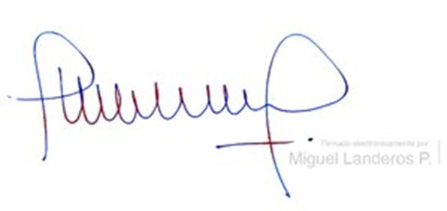Dios guarde a US.

MIGUEL LANDEROS PERKIĆ
Secretario General de la Cámara de Diputados

